|  |  |  |  |  |  |  |  |  |  |  |
| --- | --- | --- | --- | --- | --- | --- | --- | --- | --- | --- |
| |  |  |  | | --- | --- | --- | |  |  |  | | МИНОБРНАУКИ РОССИИ | | | | Федеральное государственное бюджетное образовательное учреждение  высшего образования  **«МИРЭА – Российский технологический университет»**  **РТУ МИРЭА** | | | | |
|  | Институт информационных технологий (ИТ) |
|  | Кафедра инструментального и прикладного программного обеспечения (ИиППО) |

|  |  |  |  |
| --- | --- | --- | --- |
| **ОТЧЕТ ПО ПРАКТИЧЕСКИМ РАБОТАМ** | | | |
| **по дисциплине** | | | |
| **«Разработка клиентских частей интернет-ресурсов»** | | | |
| Выполнил студент группы ИКБО-20-19 | | Николаев-Аксенов И.С. | |
|  | |  | |
| Принял  *Ассистент* | | Меркулов Е.С. | |
| Практические работы выполнены | «___»_______2020 г. | | (подпись студента) | |
| «Зачтено» | «___»_______2020 г. | | (подпись руководителя) | |
|  |  | |  | |

Москва 2020

**Оглавление**

Практическая работа №4: «Работа с внешними таблицами стилей (CSS)» 3

Практическое задание №1 3

Практическое задание №2 5

Практическое задание №3 8

Практическое задание №4 12

Практическое задание №5 14

Практическое задание №6 15

Практическое задание №7 17

Практическое задание №8 21

Практическое задание №9 23

Практическое задание №10 26

Практическое задание №11 29

Вывод 31

# Практическая работа №4: «Работа с внешними таблицами стилей (CSS)»

**Цель работы:** ознакомиться со структурой языка HTML, научиться создавать HTML-документы, оформлять комментарии в коде, работать с основными тегами языка, добавлять изображения и ссылки на страницы, подключать внешние CSS-файлы и придавать простейшие стили HTML-документам.

## Практическое задание №1

**Задание:**

Используя CSS-коды спецсимволов вывести:

1. ‘Левая одиночная и правая одиночная кавычки’
2. ‚Нижняя одиночная кавычка‚
3. “Левая и правая двойные кавычки”
4. „Нижняя двойная кавычка„
5. «Левая и правая двойные угловые кавычки»

Добавить комментарии к кодам с описанием самих символов, разные стили для каждой из вышеперечисленных строк.

**Описание выполнения задания**

1. Создание HTML-документа в редакторе Visual Studio Code с добавлением кавычек (Листинг 1.1).

Листинг 1.1 – Создание HTML-документа с добавлением кавычек

1. <!DOCTYPE html**>**
2. **<html** lang="en"**>**
3. **<head>**
4. **<meta** charset="UTF-8" **/>**
5. **<meta** name="viewport" content="width=device-width, initial-scale=1.0" **/>**
6. **<title>**Практическое задание №1**</title>**
7. **<style>**
8. #q1 {
9. /* Левая одиночная и правая одиночная кавычки */
10. color: dodgerblue;
11. font-family: cursive;
12. quotes: "\2018""\2019";
13. }
14. #q2 {
15. /* Нижняя одиночная кавычка */
16. color: orangered;
17. font-family: serif;
18. quotes: "\201A""\201A";
19. }
20. #q3 {
21. /* Левая и правая двойные кавычки */
22. color: darkviolet;
23. font-family: sans-serif;
24. quotes: "\201C""\201D";
25. }
26. #q4 {
27. /* Нижняя двойная кавычка */
28. color: firebrick;
29. font-family: Georgia, serif;
30. quotes: "\201E""\201E";
31. }
32. #q5 {
33. /* Левая и правая двойные угловые кавычки */
34. quotes: "\00AB""\00BB";
35. }
36. **</style>**
37. **</head>**
38. **<body>**
39. **<div** id="q1"**>**
40. **<p><q>**Левая одиночная и правая одиночная кавычки**</q></p>**
41. **</div>**
42. **<div** id="q2"**>**
43. **<p><q>**Нижняя одиночная кавычка**</q></p>**
44. **</div>**
45. **<div** id="q3"**>**
46. **<p><q>**Левая и правая двойные кавычки**</q></p>**
47. **</div>**
48. **<div** id="q4"**>**
49. **<p><q>**Нижняя двойная кавычка**</q></p>**
50. **</div>**
51. **<div** id="q5"**>**
52. **<p><q>**Левая и правая двойные угловые кавычки**</q></p>**
53. **</div>**
54. **</body>**
55. **</html>**

Результат выполнения кода на странице (Рисунок 1.1):

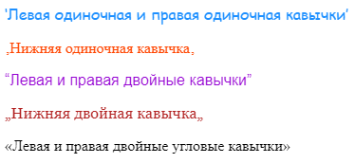

Рисунок 1.1 – Результат выполнения кода

## Практическое задание №2

**Задание:**

Создать список ключевых слов с оформлением (использовать свойства *text-decoration* со значениями underline, line-through, overline (к одному из ключевых слов одновременно применить два эффекта), *text-decoration-style* с разными значениями, *text-decoration-color* с разными цветами, задать шрифты и выделение тексту).

Пример списка (нужно создать свой):

1. **А**

* Авангард

1. **Б**

* Большие данные

1. *В*

* *Винчестер*

1. ***Г***

* *Гигабайт*

**Описание выполнения задания**

1. Создание HTML-документа в редакторе Visual Studio Code со списком и его оформлением (Листинг 2.1).

Листинг 2.1 – Создание HTML-документа со списком и его оформлением

1. <!DOCTYPE html**>**
2. **<html** lang="en"**>**
3. **<head>**
4. **<meta** charset="UTF-8" **/>**
5. **<meta** name="viewport" content="width=device-width, initial-scale=1.0" **/>**
6. **<title>**Практическое задание №2**</title>**
7. **<style>**
8. #a {
9. font-family: system-ui;
10. text-decoration: underline;
11. color: orangered;
12. }
14. #a::selection {
15. color: #ff0;
16. background: #000;
17. }
19. #b {
20. font-family: cursive;
21. text-decoration: line-through;
22. color: orange;
23. }
25. #c {
26. font-family: sans-serif;
27. text-decoration: overline;
28. color: yellow;
29. }
31. #d {
32. text-decoration: underline;
33. text-decoration-style: double;
34. color: yellowgreen;
35. font-size: 25px;
36. }
38. #e {
39. text-decoration: underline;
40. text-decoration-style: dotted;
41. color: lightskyblue;
42. font-size: 20px;
43. }
45. #f {
46. text-decoration: underline;
47. text-decoration-style: wavy;
48. color: blue;
49. text-decoration-color: brown;
50. font-size: 15px;
51. }
53. #g {
54. text-decoration: underline;
55. text-decoration-style: dashed;
56. text-decoration-color: fuchsia;
57. font-size: 10px;
58. }
59. **</style>**
60. **</head>**
61. **<body>**
62. **<ol>**
63. **<li** id="a"**>**К**<br** **/>**Красный**</li>**
64. **<li** id="b"**>**О**<br** **/>**Оранжевый**</li>**
65. **<li** id="c"**>**Ж**<br** **/>**Жёлтый**</li>**
66. **<li** id="d"**>**З**<br** **/>**Зелёный**</li>**
67. **<li** id="e"**>**Г**<br** **/>**Голубой**</li>**
68. **<li** id="f"**>**С**<br** **/>**Синий**</li>**
69. **<li** id="g"**>**Ф**<br** **/>**Фиолетовый**</li>**
70. **</ol>**
71. **</body>**
72. **</html>**

Результат выполнения кода на странице (Рисунок 2.1):

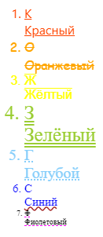

Рисунок 2.1 – Результат выполнения кода

## Практическое задание №3

**Задание:**

Выбрать два шаблона таблиц и создать по ним свои таблицы.

Пример 1 (Строка выделяется при наведении курсором мыши на нее):

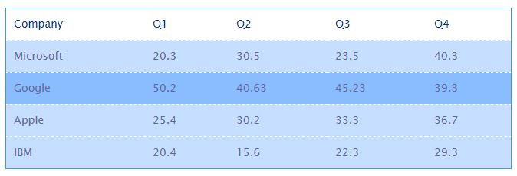

Рисунок 3.1 – Пример таблицы

Пример 2:

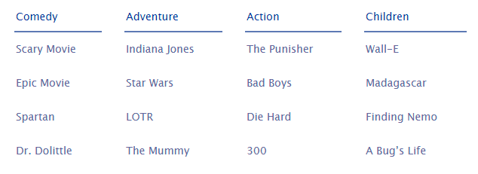

Рисунок 3.2 – Пример таблицы

**Описание выполнения задания**

1. Создание HTML-документа в редакторе Visual Studio Code с таблицами и их оформлением (Листинг 3.1).

Листинг 3.1 – Создание HTML-документа с таблицами и их оформлением

1. <!DOCTYPE html**>**
2. **<html** lang="en"**>**
3. **<head>**
4. **<meta** charset="UTF-8" **/>**
5. **<meta** name="viewport" content="width=device-width, initial-scale=1.0" **/>**
6. **<title>**Практическое задание №3**</title>**
7. **<style>**
8. #table1 {
9. font-family: Arial, Helvetica, sans-serif;
10. border-collapse: collapse;
11. border: 1px solid #459bd0;
12. width: 100%;
13. color: #2447aa;
14. }
16. #table1 tr:hover td {
17. background: #89bdff;
18. }
20. #table1 td,
21. #table1 th {
22. padding: 10px;
23. border-bottom: 1px dashed #fff;
24. text-align: left;
25. background: white;
26. }
28. #table1 td {
29. background: #c6deff;
30. }
32. #table2 {
33. font-family: Arial, Helvetica, sans-serif;
34. border-collapse: separate;
35. border-spacing: 2em;
36. width: 100%;
37. color: #7b96c9;
38. text-align: left;
39. }
41. #table2 th,
42. #table td {
43. padding: 5px 2px;
44. color: #8285b9;
45. }
47. #table2 th {
48. color: #0950b7;
49. border-bottom: 2px solid #6781b9;
50. }
51. **</style>**
52. **</head>**
53. **<body>**
54. **<table** id="table1"**>**
55. **<tr>**
56. **<th>**Company**</th>**
57. **<th>**Q1**</th>**
58. **<th>**Q2**</th>**
59. **<th>**Q3**</th>**
60. **<th>**Q4**</th>**
61. **</tr>**
62. **<tr>**
63. **<td>**Microsoft**</td>**
64. **<td>**20.3**</td>**
65. **<td>**30.5**</td>**
66. **<td>**23.5**</td>**
67. **<td>**40.3**</td>**
68. **</tr>**
69. **<tr>**
70. **<td>**Google**</td>**
71. **<td>**50.2**</td>**
72. **<td>**40.63**</td>**
73. **<td>**45.23**</td>**
74. **<td>**39.3**</td>**
75. **</tr>**
76. **<tr>**
77. **<td>**Apple**</td>**
78. **<td>**25.4**</td>**
79. **<td>**30.2**</td>**
80. **<td>**33.3**</td>**
81. **<td>**36.7**</td>**
82. **</tr>**
83. **<tr>**
84. **<td>**IBM**</td>**
85. **<td>**20.4**</td>**
86. **<td>**15.6**</td>**
87. **<td>**22.3**</td>**
88. **<td>**29.3**</td>**
89. **</tr>**
90. **</table>**
92. **<table** id="table2"**>**
93. **<tr>**
94. **<th>**Comedy**</th>**
95. **<th>**Adventure**</th>**
96. **<th>**Action**</th>**
97. **<th>**Children**</th>**
98. **</tr>**
99. **<tr>**
100. **<td>**Scary Movie**</td>**
101. **<td>**Indiana Jones**</td>**
102. **<td>**The Punisher**</td>**
103. **<td>**Wall-E**</td>**
104. **</tr>**
105. **<tr>**
106. **<td>**Epic Movie**</td>**
107. **<td>**Star Wars**</td>**
108. **<td>**Bad Boys**</td>**
109. **<td>**Madagascar**</td>**
110. **</tr>**
111. **<tr>**
112. **<td>**Spartan**</td>**
113. **<td>**LOTR**</td>**
114. **<td>**Die Hard**</td>**
115. **<td>**Finding Nemo**</td>**
116. **</tr>**
117. **<tr>**
118. **<td>**Dr.Dolittle**</td>**
119. **<td>**The Mummy**</td>**
120. **<td>**300**</td>**
121. **<td>**A Bug's Life**</td>**
122. **</tr>**
123. **</table>**
124. **</body>**
125. **</html>**

Результат выполнения кода на странице (Рисунок 3.3):

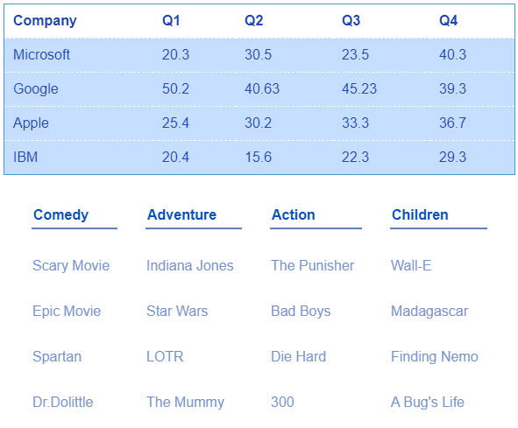

Рисунок 3.3 – Результат выполнения кода

## Практическое задание №4

**Задание:**

Создать батарейки как представлено на рисунке. Размеры заданы в пикселах и не масштабируются. Использовать псевдоэлемент **::after**.

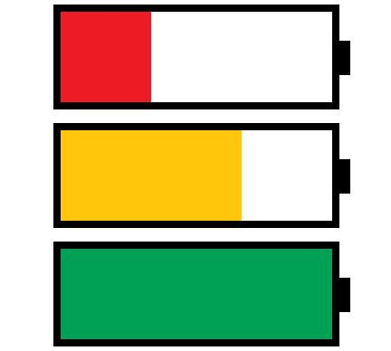

Рисунок 4.1 – Пример батареек

**Описание выполнения задания**

1. Создание HTML-документа в редакторе Visual Studio Code с оформлением батареек (Листинг 4.1).

Листинг 4.1 – Создание HTML-документа с оформлением батареек

1. <!DOCTYPE html**>**
2. **<html** lang="en"**>**
3. **<head>**
4. **<meta** charset="UTF-8" **/>**
5. **<meta** name="viewport" content="width=device-width, initial-scale=1.0" **/>**
6. **<style>**
7. .b {
8. width: 150px;
9. height: 50px;
10. border: 4px solid #000;
11. margin-bottom: 10px;
12. position: relative;
13. }
14. .b::before,
15. .b::after {
16. content: "";
17. position: absolute;
18. }
19. .b::after {
20. width: 10px;
21. height: 20px;
22. background: #000;
23. right: -10px;
24. top: 15px;
25. }
26. .b::before {
27. height: 100%;
28. }
29. .low::before {
30. width: 33%;
31. background: #ed1c24;
32. }
33. .medium::before {
34. width: 66%;
35. background: #ffc60b;
36. }
37. .high::before {
38. width: 100%;
39. background: #00a055;
40. }
41. **</style>**
42. **<title>**Практическое задание №4**</title>**
43. **</head>**
44. **<body>**
45. **<div** class="b low"**></div>**
46. **<div** class="b medium"**></div>**
47. **<div** class="b high"**></div>**
48. **</body>**
49. **</html>**

Результат выполнения кода на странице (Рисунок 4.2):

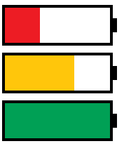

Рисунок 4.2 – Результат выполнения кода

## Практическое задание №5

**Задание:**

Создать адаптивный квадратный корень на CSS (знак квадратного корня должен отображаться корректно независимо от используемого числа).

**Описание выполнения задания**

1. Создание HTML-документа в редакторе Visual Studio Code с адаптивным корнем (Листинг 5.1).

Листинг 5.1 – Создание HTML-документа с адаптивным корнем

1. <!DOCTYPE html**>**
2. **<html** lang="en"**>**
3. **<head>**
4. **<meta** charset="UTF-8" **/>**
5. **<meta** name="viewport" content="width=device-width, initial-scale=1.0" **/>**
6. **<style>**
7. div {
8. font-size: 20pt;
9. }
11. span {
12. border-top: 1px solid black;
13. }
14. **</style>**
15. **<title>**Практическое задание №5**</title>**
16. **</head>**
17. **<body>**
18. **<div>**√**<span>**123456**</span>** ≈ 351,363060095964**</div>**
19. **</body>**
20. **</html>**

Результат выполнения кода на странице (Рисунок 5.1):



Рисунок 5.1 – Результат выполнения кода

## Практическое задание №6

**Задание:**

Создать столбчатую диаграмму.

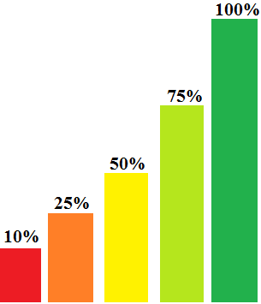

Рисунок 6.1 – Пример столбчатой диаграммы

**Описание выполнения задания**

1. Создание HTML-документа в редакторе Visual Studio Code с оформлением диаграммы (Листинг 6.1).

Листинг 6.1 – Создание HTML-документа с оформлением диаграммы

1. <!DOCTYPE html**>**
2. **<html** lang="en"**>**
3. **<head>**
4. **<meta** charset="UTF-8" **/>**
5. **<meta** name="viewport" content="width=device-width, initial-scale=1.0" **/>**
6. **<style>**
7. .box {
8. display: flex;
9. align-items: flex-end;
10. flex-direction: row;
11. justify-content: flex-start;
12. position: relative;
14. width: 350px;
15. margin: 30px auto;
16. font-weight: bold;
17. }
19. .box .ten {
20. height: 35px;
21. background: #ed1c24;
22. margin-right: 5px;
23. }
25. .box .twenty {
26. height: 75px;
27. background: #ff7f27;
28. margin-right: 5px;
29. }
31. .box .fifty {
32. height: 100px;
33. background: #fff200;
34. margin-right: 5px;
35. }
37. .box .seventy {
38. height: 150px;
39. background: #b5e61d;
40. margin-right: 5px;
41. }
43. .box .hundred {
44. height: 200px;
45. background: #22b14c;
46. margin-right: 5px;
47. }
49. .box p {
50. margin: -20px auto;
51. }
52. **</style>**
53. **<title>**Практическое задание №6**</title>**
54. **</head>**
55. **<body>**
56. **<div** class="box"**>**
57. **<div** class="ten"**><p>**10%**</p></div>**
58. **<div** class="twenty"**><p>**25%**</p></div>**
59. **<div** class="fifty"**><p>**50%**</p></div>**
60. **<div** class="seventy"**><p>**75%**</p></div>**
61. **<div** class="hundred"**><p>**100%**</p></div>**
62. **</div>**
63. **</body>**
64. **</html>**

Результат выполнения кода на странице (Рисунок 6.2):

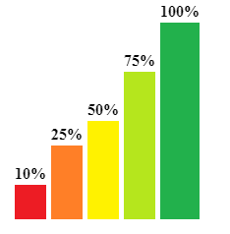

Рисунок 6.2 – Результат выполнения кода

## Практическое задание №7

**Задание:**

Создать страницу со следующим содержимым:

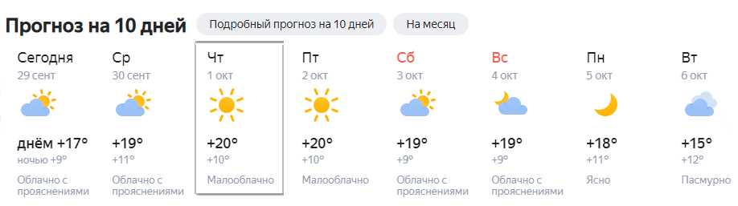

Рисунок 7.1 – Пример содержания сайта

Добавить отображение рамки вокруг каждой из колонок погоды при наведении на них курсором мыши (как показано на рисунке выше).

**Описание выполнения задания**

1. Создание HTML-документа в редакторе Visual Studio Code с наполнением сайта (Листинг 7.1).

Листинг 7.1 – Создание HTML-документа с наполнением сайта

1. <!DOCTYPE html**>**
2. **<html** lang="en"**>**
3. **<head>**
4. **<meta** charset="UTF-8" **/>**
5. **<meta** name="viewport" content="width=device-width, initial-scale=1.0" **/>**
6. **<link** rel="stylesheet" href="style.css" **/>**
7. **<title>**Практическое задание №7**</title>**
8. **</head>**
9. **<body>**
10. **<div** class="header"**>**
11. **<h2>**Прогноз на 10 дней**</h2>**
12. **<a** class="button"**>**Подробный прогноз на 10 дней**</a>**
13. **<a** class="button"**>**На месяц**</a>**
14. **</div>**
15. **<div** class="cards"**>**
16. **<div** class="c1"**>**
17. **<p><h4>**Сегодня**</h4></p>**
18. **<p>**29 сент**</p>**
19. **<img** src="icons/mcloudy.svg" width="50px" **/>**
20. **<p><h4>**днём +17°**</h4></p>**
21. **<p>**ночью +9°**</p>**
22. **<p>**Облачно с прояснениями**</p>**
23. **</div>**
24. **<div** class="c2"**>**
25. **<p><h4>**Ср**</h4></p>**
26. **<p>**30 сент**</p>**
27. **<img** src="icons/mcloudy.svg" width="50px" **/>**
28. **<p><h4>**+19°**</h4></p>**
29. **<p>**+11°**</p>**
30. **<p>**Облачно с прояснениями**</p>**
31. **</div>**
32. **<div** class="c3"**>**
33. **<p><h4>**Чт**</h4></p>**
34. **<p>**1 окт**</p>**
35. **<img** src="icons/sunny.svg" width="50px" **/>**
36. **<p><h4>**+20°**</h4></p>**
37. **<p>**+10°**</p>**
38. **<p>**Малооблачно**</p>**
39. **</div>**
40. **<div** class="c4"**>**
41. **<p><h4>**Пт**</h4></p>**
42. **<p>**2 окт**</p>**
43. **<img** src="icons/sunny.svg" width="50px" **/>**
44. **<p><h4>**+20°**</h4></p>**
45. **<p>**+10°**</p>**
46. **<p>**Малооблачно**</p>**
47. **</div>**
48. **<div** class="c5"**>**
49. **<p><h4>**Сб**</h4></p>**
50. **<p>**3 окт**</p>**
51. **<img** src="icons/mcloudy.svg" width="50px" **/>**
52. **<p><h4>**+19°**</h4></p>**
53. **<p>**+9°**</p>**
54. **<p>**Облачно с прояснениями**</p>**
55. **</div>**
56. **<div** class="c6"**>**
57. **<p><h4>**Вс**</h4></p>**
58. **<p>**4 окт**</p>**
59. **<img** src="icons/mmoon.svg" width="50px" **/>**
60. **<p><h4>**+19°**</h4></p>**
61. **<p>**+9°**</p>**
62. **<p>**Облачно с прояснениями**</p>**
63. **</div>**
64. **<div** class="c7"**>**
65. **<p><h4>**Пн**</h4></p>**
66. **<p>**5 окт**</p>**
67. **<img** src="icons/moon.svg" width="50px" **/>**
68. **<p><h4>**+18°**</h4></p>**
69. **<p>**+11°**</p>**
70. **<p>**Ясно**</p>**
71. **</div>**
72. **<div** class="c8"**>**
73. **<p><h4>**Вт**</h4></p>**
74. **<p>**6 окт**</p>**
75. **<img** src="icons/cloudy.svg" width="50px" **/>**
76. **<p><h4>**+15°**</h4></p>**
77. **<p>**+12°**</p>**
78. **<p>**Пасмурно**</p>**
79. **</div>**
80. **</div>**
81. **</body>**
82. **</html>**
83. Создание CSS-файла с оформлением сайта (Листинг 7.2).

Листинг 7.2 – Создание CSS-документа с оформлением сайт

1. @import url("fonts/YandexSans.css");
3. body {
4. **font-family**: "Yandex Sans Text", cursive;
5. }
7. .header {
8. **display**: flex;
9. }
11. .header .button {
12. **background-color**: #eceef0;
13. border-radius: 28px;
14. **display**: inline-block;
15. **cursor**: pointer;
16. **color**: #000000;
17. **font-size**: 15px;
18. **padding**: 2px 33px;
19. **margin**: auto;
20. **margin-left**: 5px;
21. **margin-right**: 5px;
22. **text-align**: center;
23. }
25. .header .button:hover {
26. **background-color**: #d1d1d1;
27. }
29. .header .button:active {
30. **position**: relative;
31. top: 1px;
32. }
34. .cards {
35. **display**: flex;
36. }
38. .cards p {
39. **color**: #a7aebe;
40. }
42. .cards h4 {
43. **line-height**: 0px;
44. }
46. .cards div {
47. **min-width**: 110px;
48. **max-width**: 110px;
49. **padding**: 10px;
50. **margin**: 5px 5px;
51. }
53. .cards div:hover {
54. **margin**: 4px 4px;
55. **border**: 1px solid #989898;
56. }

Результат выполнения кода на странице (Рисунок 7.2):

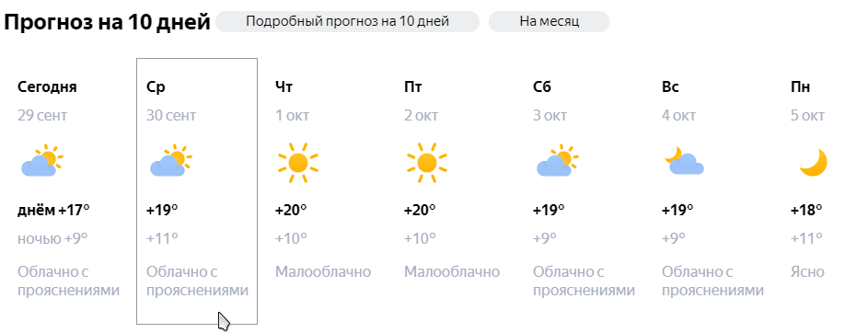

Рисунок 7.2 – Результат выполнения кода

## Практическое задание №8

**Задание:**

Создать пять блоков *div* и задать им параметры поворота, масштабируемости, наклона и сдвига при помощи CSS-свойства *transform*.

**Описание выполнения задания**

1. Создание HTML-документа в редакторе Visual Studio Code с пятью блоками div и их оформлением (Листинг 8.1).

Листинг 8.1 – Создание HTML-документа с пятью блоками div и их оформлением

1. <!DOCTYPE html**>**
2. **<html** lang="en"**>**
3. **<head>**
4. **<meta** charset="UTF-8" **/>**
5. **<meta** name="viewport" content="width=device-width, initial-scale=1.0" **/>**
6. **<style>**
7. body {
8. display: flex;
9. justify-content: space-between;
10. margin: 30px;
11. color: white;
12. }
14. .d1 {
15. background: chocolate;
16. width: 80px;
17. height: 80px;
19. transform: rotate(15deg);
20. }
22. .d2 {
23. background: green;
24. width: 80px;
25. height: 80px;
27. transform: scale(2, 0.5);
28. }
30. .d3 {
31. background: blue;
32. width: 80px;
33. height: 80px;
35. transform: rotate(0.5turn);
36. }
38. .d4 {
39. background: darkorchid;
40. width: 80px;
41. height: 80px;
43. transform: skew(30deg, 20deg);
44. }
46. .d5 {
47. background: red;
48. width: 80px;
49. height: 80px;
51. transform: translateX(10px) rotate(10deg) translateY(5px);
52. }
53. **</style>**
54. **<title>**Практическое задание №8**</title>**
55. **</head>**
56. **<body>**
57. **<div** class="d1"**>**Первый куб**</div>**
58. **<div** class="d2"**>**Второй куб**</div>**
59. **<div** class="d3"**>**Третий куб**</div>**
60. **<div** class="d4"**>**Четвертый куб**</div>**
61. **<div** class="d5"**>**Пятый куб**</div>**
62. **</body>**
63. **</html>**

Результат выполнения кода на странице (Рисунок 8.1):



Рисунок 8.1 – Результат выполнения кода

## Практическое задание №9

**Задание:**

Создать 3 анимационных кнопки: с поворотом кнопки на 90 градусов (использовать CSS-свойство *transform* с функцией *rotateX),* две кнопки с разными плавными изменениями свойств кнопки (использовать CSS-свойство перехода *transition*).

Задать названия всем кнопкам, тени (использовать ключевое слово *inset*), цветовое градиентное оформление.

**Описание выполнения задания**

1. Создание HTML-документа в редакторе Visual Studio Code с тремя анимационными кнопками и их оформлением (Листинг 9.1).

Листинг 9.1 – Создание HTML-документа с тремя анимационными кнопками и их оформлением

1. <!DOCTYPE html**>**
2. **<html** lang="en"**>**
3. **<head>**
4. **<meta** charset="UTF-8" **/>**
5. **<meta** name="viewport" content="width=device-width, initial-scale=1.0" **/>**
6. **<style>**
7. body {
8. margin: 50px;
9. }
11. button {
12. background-image: linear-gradient(
13. to right,
14. #ff512f 0%,
15. #dd2476 51%,
16. #ff512f 100%
17. );
19. margin: 50px;
21. padding: 15px 45px;
22. text-align: center;
23. text-transform: uppercase;
24. transition: 0.5s;
25. background-size: 200% auto;
26. color: white;
27. box-shadow: 0 0 20px #eee;
28. border-radius: 10px;
29. display: block;
30. }
32. button:hover {
33. background-position: right center;
34. color: #fff;
35. text-decoration: none;
36. }
38. button:active {
39. box-shadow: inset 1px 1px 10px #333;
40. }
42. #b1:hover {
43. transition: all 0.5s;
44. transform: rotateX(90deg);
45. }
47. #b2:hover {
48. transition: all 0.5s;
49. transform: scale(2, 0.5);
50. }
52. #b3:hover {
53. transition: all 0.5s;
54. transform: translate(120px, 50%);
55. }
56. **</style>**
57. **<title>**Практическое задание №9**</title>**
58. **</head>**
59. **<body>**
60. **<button** id="b1"**>**Кнопка №1**</button>**
61. **<button** id="b2"**>**Кнопка №2**</button>**
62. **<button** id="b3"**>**Кнопка №3**</button>**
63. **</body>**
64. **</html>**

Результат выполнения кода на странице (Рисунок 9.1, Рисунок 9.2, Рисунок 9.3):

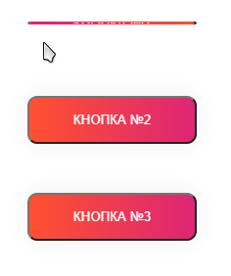

Рисунок 9.1 – Результат выполнения кода

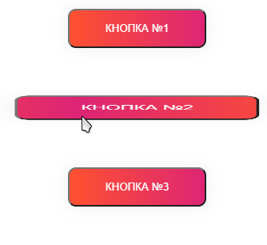

Рисунок 9.2 – Результат выполнения кода

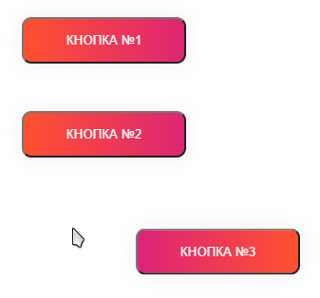

Рисунок 9.3 – Результат выполнения кода

## Практическое задание №10

**Задание:**

Создать выпадающее меню (с собственным оформлением и содержанием) на примере, представленном на рисунке ниже, с изменением вида курсора при наведении на пункты меню.

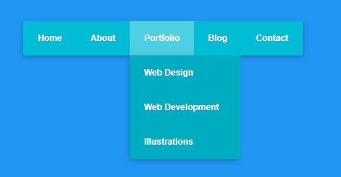

Рисунок 10.1 – Пример выпадающего меню

**Описание выполнения задания**

1. Создание HTML-документа в редакторе Visual Studio Code с выпадающим меню (Листинг 10.1).

Листинг 10.1 – Создание HTML-документа с выпадающим меню

1. <!DOCTYPE html**>**
2. **<html** lang="en"**>**
3. **<head>**
4. **<meta** charset="UTF-8" **/>**
5. **<meta** name="viewport" content="width=device-width, initial-scale=1.0" **/>**
6. **<style>**
7. ul {
8. list-style-type: none;
9. margin: 0;
10. padding: 0;
11. overflow: hidden;
12. background-color: #333;
13. }
15. li {
16. float: left;
17. }
19. li a,
20. .wikib {
21. display: inline-block;
22. color: white;
23. text-align: center;
24. padding: 14px 16px;
25. text-decoration: none;
26. }
28. li a:hover,
29. .wiki:hover .wikib {
30. background-color: red;
31. }
33. li.wiki {
34. display: inline-block;
35. }
37. .wiki-l {
38. display: none;
39. position: absolute;
40. background-color: #f9f9f9;
41. min-width: 160px;
42. box-shadow: 0px 8px 16px 0px rgba(0, 0, 0, 0.2);
43. z-index: 1;
44. }
46. .wiki-l a {
47. color: black;
48. padding: 12px 16px;
49. text-decoration: none;
50. display: block;
51. text-align: left;
52. }
54. .wiki-l a:hover {
55. background-color: #f1f1f1;
56. }
58. .wiki:hover .wiki-l {
59. display: block;
60. }
61. **</style>**
62. **<title>**Практическое задание №10**</title>**
63. **</head>**
64. **<body>**
65. **<ul>**
66. **<li><a** href="index.html"**>**Домой**</a></li>**
67. **<li><a** href="about.html" target="_black"**>**О странице**</a></li>**
68. **<li** class="wiki"**>**
69. **<a** href="javascript:void(0)" class="wikib"**>**Статьи**</a>**
70. **<div** class="wiki-l"**>**
71. **<a**
72. href="https://ru.wikipedia.org/wiki/GNU_Affero_General_Public_License"
73. target="_blank"
74. **>**GNU Affero General Public License**</a**
75. **>**
76. **<a**
77. href="https://ru.wikipedia.org/wiki/Свободное_программное_обеспечение"
78. target="_blank"
79. **>**Свободное программное обеспечение**</a**
80. **>**
81. **<a**
82. href="https://ru.wikipedia.org/wiki/Свободная_лицензия"
83. target="_blank"
84. **>**Свободная лицензия**</a**
85. **>**
86. **</div>**
87. **</li>**
88. **<li>**
89. **<a** href="https://github.com/Frischmann" target="_blank"**>**GitHub**</a>**
90. **</li>**
91. **<li><a** href="mailto:nikolaevaxenov@gmail.com"**>**Написать автору**</a></li>**
92. **</ul>**
93. **</body>**
94. **</html>**

Результат выполнения кода на странице (Рисунок 10.2):

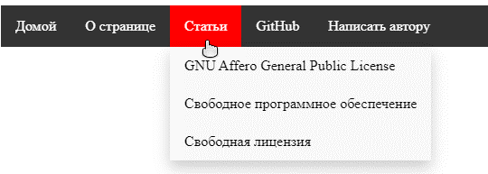

Рисунок 10.2 – Результат выполнения кода

## Практическое задание №11

**Задание:**

1. Выбрать *input* типа *checkbox*.
2. Выбрать *input* типа *checkbox*, НЕ отмеченный.
3. Найти все элементы с *id=message* или *message-\**.
4. Найти все элементы с *id=message-\**.
5. Найти все ссылки с расширением *href="...zip"*.
6. Найти все элементы с атрибутом *data-action*, содержащим *delete* в списке (через пробел).
7. Найти все элементы, у которых ЕСТЬ атрибут *data-action*, но он НЕ содержит *delete* в списке (через пробел).
8. Выбрать все чётные элементы списка *#messages*.
9. Выбрать один элемент сразу за заголовком *h3#widget-title* на том же уровне вложенности.
10. Выбрать все ссылки, следующие за заголовком *h3#widget-title* на том же уровне вложенности.
11. Выбрать ссылку внутри последнего элемента списка *#messages*.

**Описание выполнения задания**

1. Создание HTML-документа в редакторе Visual Studio Code с селекторами (Листинг 11.1).

Листинг 11.1 – Создание HTML-документа с селекторами

1. <!DOCTYPE html**>**
2. **<html** lang="en"**>**
3. **<head>**
4. **<meta** charset="UTF-8" **/>**
5. **<meta** name="viewport" content="width=device-width, initial-scale=1.0" **/>**
6. **<title>**Практическое задание №11**</title>**
7. **</head>**
8. **<body>**
9. **<input** type="checkbox" **/>**
10. **<input** type="checkbox" checked **/>**
11. **<input** type="text" id="message" **/>**
13. **<h3** id="widget-title"**>**Сообщения:**</h3>**
14. **<ul** id="messages"**>**
15. **<li** id="message-1"**>**Сообщение 1**</li>**
16. **<li** id="message-2"**>**Сообщение 2**</li>**
17. **<li** id="message-3" data-action="delete"**>**Сообщение 3**</li>**
18. **<li** id="message-4" data-action="edit do-not-delete"**>**Сообщение 4**</li>**
19. **<li** id="message-5" data-action="edit delete"**>**Сообщение 5**</li>**
20. **<li><a** href="#"**>**...**</a></li>**
21. **</ul>**
23. **<a** href="http://site.com/list.zip"**>**Ссылка на архив**</a>**
24. **<a** href="http://site.com/list.pdf"**>**Ссылка на PDF**</a>**
26. **<script>**
27. function checkQ(selector, count) {
28. var elems = document.querySelectorAll(selector);
29. var ok = elems.length == count;
31. if (!ok) alert(selector + ": " + elems.length + " != " + count);
32. else alert("OK");
33. }
34. checkQ('input[type="checkbox"]', 2);
35. checkQ('input[type="checkbox"]:not(:checked)', 1);
36. checkQ('[id|="message"]', 6);
37. checkQ('[id^="message-"]', 5);
38. checkQ('a[href$=".zip"]', 1);
39. checkQ('[data-action~="delete"]', 2);
40. checkQ('[data-action]:not([data-action~="delete"])', 1);
41. checkQ("#messages li:nth-child(2n)", 3);
42. checkQ("h3#widget-title + *", 1);
43. checkQ("h3#widget-title ~ a", 2);
44. checkQ("#messages li:last-child a", 1);
45. **</script>**
46. **</body>**
47. **</html>**

Результат выполнения кода на странице (Рисунок 11.1, Рисунок 11.2):

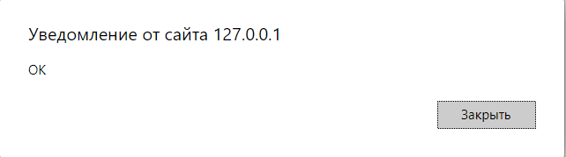

Рисунок 11.1 – Результат выполнения кода

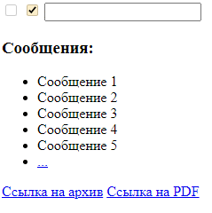

Рисунок 11.2 – Результат выполнения кода

## Вывод

В ходе выполнения практической работы №4, включающую в себя задания с №1 по №11 были освоены навыки программирования на языке JavaScript, а также HTML и CSS. В совокупности данные навыки позволяют написать сайт практически любой сложности.